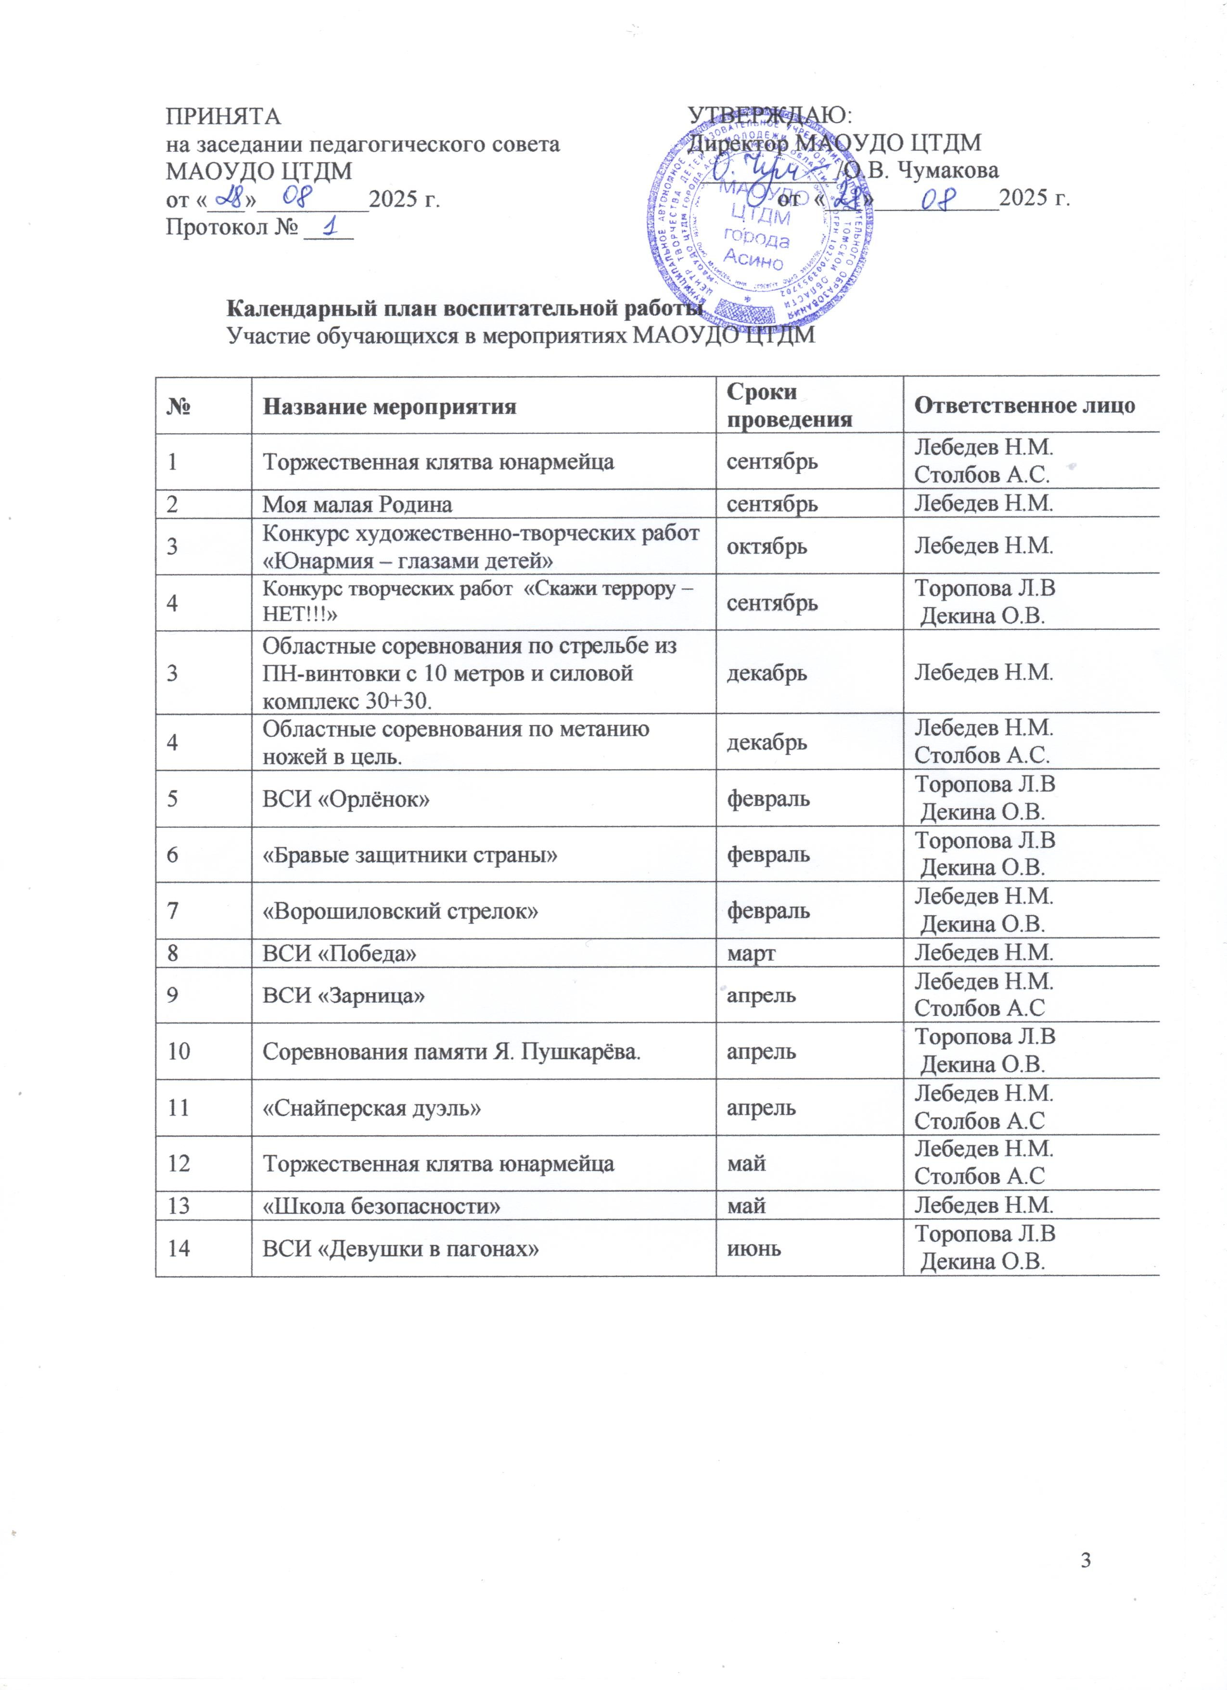

Участие обучающихся в массовых мероприятиях разного уровня

Наименование мероприятия | Сроки проведения (месяц)
Региональный уровень
Фестиваль «Моя малая Родина» | сентябрь
Универсальный бой / Универсальный бой «Лайт» | сентябрь
Этап Всероссийской военно-спортивной игр «Зарница» | сентябрь
Региональные соревнования по пулевой стрельбе. | октябрь
Участие учащихся в военизированном кроссе оборонно-спортивных клубов «РАЗВЕДЧИК» РОО «АОСК» ТО «Гвардия». | октябрь
Военно-спортивная игра «Девушки в погонах» | октябрь
Соревнования по Армейскому рукопашному бою | октябрь
Соревнования по пулевой стрельбе из пневматичемского оружия | ноябрь
Соревнования по Армейскому рукопашному бою | ноябрь
Соревнования по Армейскому рукопашному бою | декабрь
Областные соревнования по метанию ножей в цель РОО АОСК ТО | декабрь
Областные соревнования по стрельбе из ПН-винтовки и силовому комплексу мероприятиях среди РОО АОСК ТО | декабрь
Турнир по Самбо «Кубок новичков» в рамках Всероссийского проекта «Самбо в школу» | декабрь
Семинар по карате Кекусин-Будо-Кай WIBK | февраль
Соревнования по Самбо на приз Главы Бакчарского района | февраль
Этап Всероссийского детско-юношеского фестиваля «Ворошиловский стрелок» | февраль
Соревнования по пулевой стрельбе | февраль
Соревнования АОСК ТО по Армейскому рукопашному бою | февраль
Военно-спортивная игра «Победа» | май
Фестиваль АОСК ТО «Победа» | май
Соревнования по пулевой стрельбе | май
Турнир по САМБО, посвященном памяти героя-кавалера Ордена Мужества Дмитрия Данько | май
Регионального этапа Всероссийских соревнований среди обучающихся образовательных организаций «Школа безопасности – 2025» | июль
Уровень СФО
Всероссийский уровень
Всероссийский военно-патриотический конкурс «Родина» в номинации «Скажи терроризму НЕТ» | сентябрь
Универсальный бой / Универсальный бой «Лайт» | сентябрь
Всероссийский военно-патриотический конкурс «Родина» в номинации «Стоит на страже Родины солдат» | октябрь
Универсальный бой | октябрь
Универсальный бой / Универсальный бой «Лайт» | октябрь
Универсальный бой / Универсальный бой «Лайт» | октябрь
Всероссийский военно-патриотический конкурс «Родина» в номинации «Пока мы едины, мы не победимы» | ноябрь
Универсальный бой | ноябрь
Всероссийский военно-патриотический конкурс «Родина» | ноябрь
